活动在线网微信服务号项目计划

本文档基于【活动在线网微信服务号.doc】文档整理。

1. 微信服务号项目详细架构如下：

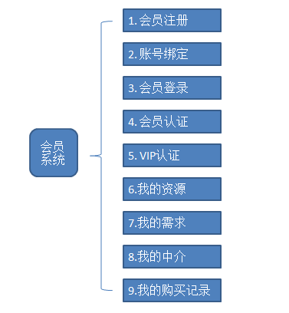

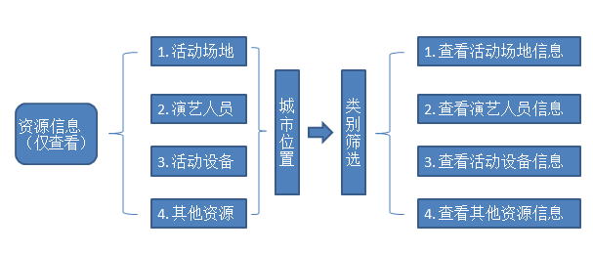

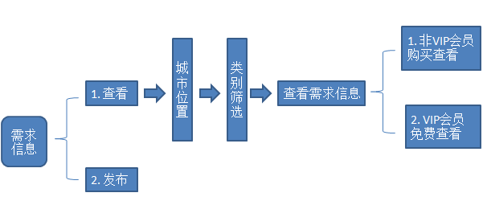

1. 以上开发成本及计划表如下

|  |  |  |  |
| --- | --- | --- | --- |
| **功能模块** | **开发及测试时间** | **费用** | **备注** |
| 1. 前期准备工作 | 2015/7/21 ~ 2015/8/8 | 1000 | 项目开始讨论、需求确定、权限分析 |
| 2. 界面设计 | 2015/8/8 ~ 2015/8/18 | 2000 | 参照手机版UI设计，重新设计费用高。可以在手机版UI上做微调 |
| 3. 项目架构设计 | 2015/8/18 ~ 2015/8/23 | 1000 | 搭建项目整体框架。非常重要，关系以后项目二次开发与维护 |
| 4. 会员模块 | 2015/8/24 ~ 2015/9/5 | 1800 |  |
| 5. 资源信息 | 2015/9/6 ~ 2015/9/16 | 2400 |  |
| 6. 需求信息 | 2015/9/17 ~ 2015/9/25 | 1200 |  |
| 7. 系统集成测试 | 2015/9/26 ~ 2015/9/31 | 800 | 系统集成测试，回归测试，BUG修复，UI调整 |
|  | 共计费用 | 10200 |  |

1. 开发进度表可能会随着项目开发工作而进行一些更改，但不影响最终开发进度。另，此计划表为初期计划，为保证开发质量，开发时间定的比较长，预定国庆前交互并上线微信号完整项目。由于过程中可能会进度加快，项目最终会提前完成。
2. 微信号会员权限列表需给出，可参见PC版会员权限设计。见下表。

|  |  |  |  |  |  |  |  |  |  |  |  |  |  |
| --- | --- | --- | --- | --- | --- | --- | --- | --- | --- | --- | --- | --- | --- |
| 内容  会员 | 资源信息联系方式 | | | 需求信息联系方式 | | | 活动在线信息 | | 中介详细信息 | | | 新闻公告 | |
|  | 查看 | | 发布 | 查看 | | 发布 | 查看 | 发布 | 查看 | | 发布 | 查看 | 发布 |
| 游客 | × | × | | × | × | | √ | × | × | × | | √ | × |
| 普通会员 | × | × | | × | √ | | √ | × | × | √ | | √ | × |
| 认证会员 | √ | √ | | × | √ | | √ | √ | × | √ | | √ | × |
| VIP会员 | √ | √ | | √ | √ | | √ | √ | × | √ | | √ | × |

1. 注：目前设计的微信号不包括活动在线、新闻公告、中介交易等PC端功能模块
2. 需要提供微信号菜单的设计。如下所示。

